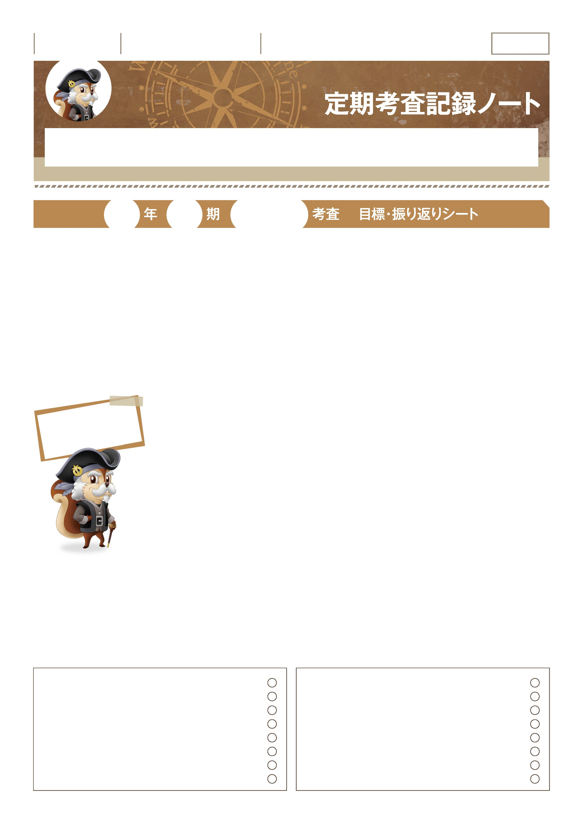
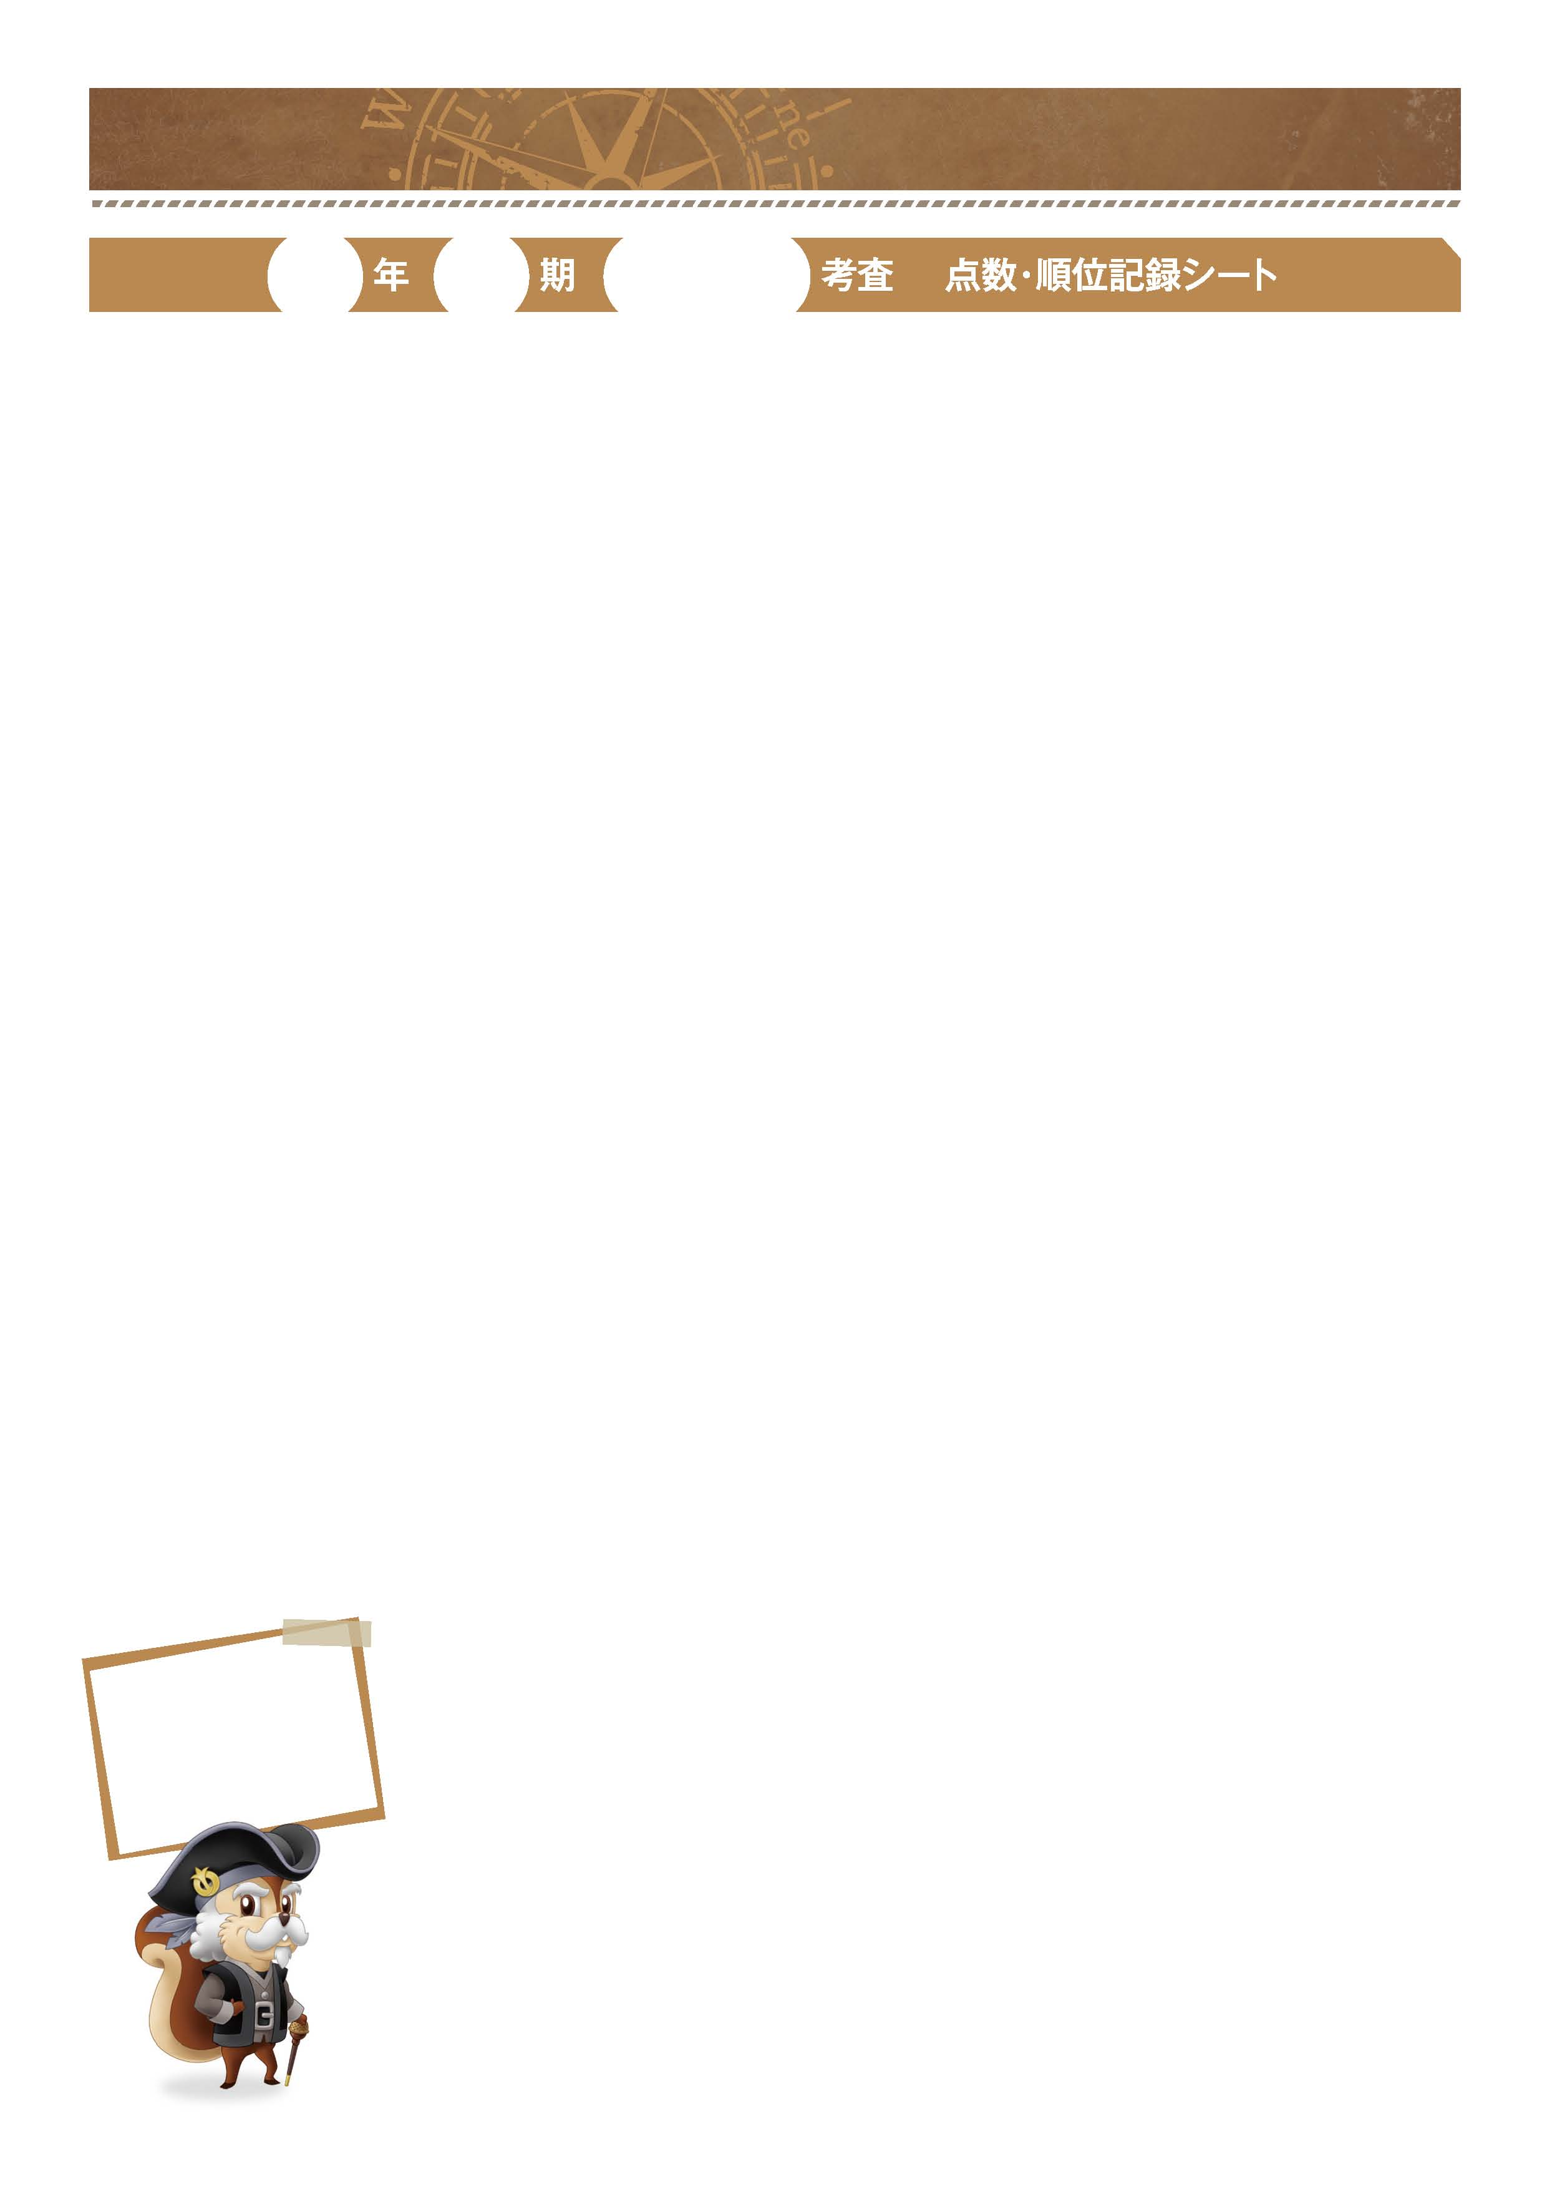
平均点

順位
得点
目標点
科目
平均点

順位
得点
目標点
科目
「進路実現へ向かって努力しよう。」
｜ 定期考査記録ノート ｜ No.05-01
定期考査では学習への取り組む姿勢と努力の結果が分かります。毎回目標設定と振り返りを行いましょう。
結果を振り返りながら進路実現への達成度を知り、次の考査への目標を設定しましょう。

月 日 ～ 月 日
■今回の目標 （点数は別紙「点数・順位記録シート」に記入しましょう。）

-------------------------------------------------------------------------------------------------------------------------------------------------------------------------------------------------------------------
-------------------------------------------------------------------------------------------------------------------------------------------------------------------------------------------------------------------
-------------------------------------------------------------------------------------------------------------------------------------------------------------------------------------------------------------------
-------------------------------------------------------------------------------------------------------------------------------------------------------------------------------------------------------------------
-------------------------------------------------------------------------------------------------------------------------------------------------------------------------------------------------------------------
-------------------------------------------------------------------------------------------------------------------------------------------------------------------------------------------------------------------
-------------------------------------------------------------------------------------------------------------------------------------------------------------------------------------------------------------------
-------------------------------------------------------------------------------------------------------------------------------------------------------------------------------------------------------------------
-------------------------------------------------------------------------------------------------------------------------------------------------------------------------------------------------------------------
-------------------------------------------------------------------------------------------------------------------------------------------------------------------------------------------------------------------
■今回の考査を振り返ってみましょう。

-------------------------------------------------------------------------------------------------------------------------------------------------------------------------------------------------------------------
-------------------------------------------------------------------------------------------------------------------------------------------------------------------------------------------------------------------
■次回の目標 次の考査へ向けて

日頃の勉強の成果は
出せたかな。
-------------------------------------------------------------------------------------------------------------------------------------------------------------------------------------------------------------------
-------------------------------------------------------------------------------------------------------------------------------------------------------------------------------------------------------------------
-------------------------------------------------------------------------------------------------------------------------------------------------------------------------------------------------------------------
-------------------------------------------------------------------------------------------------------------------------------------------------------------------------------------------------------------------
-------------------------------------------------------------------------------------------------------------------------------------------------------------------------------------------------------------------
-------------------------------------------------------------------------------------------------------------------------------------------------------------------------------------------------------------------
先生から

保護者の方から

年 組 番

月 日
名前

確 認 欄

（今回特に努力したことは何ですか。）

（結果を見て自分の成績を分析してみましょう。）

（次回へ向け目標を立てましょう。）

結果をしっかり
分析して
今力を入れるべき
ことを知ろう。

｜ 定期考査記録ノート ｜ No.05-02
月 日 ～ 月 日
-------------------------------------------------------------------------------------------------------------------------------------------------------------------------------------------------------------------

■反省

-------------------------------------------------------------------------------------------------------------------------------------------------------------------------------------------------------------------
-------------------------------------------------------------------------------------------------------------------------------------------------------------------------------------------------------------------
-------------------------------------------------------------------------------------------------------------------------------------------------------------------------------------------------------------------
-------------------------------------------------------------------------------------------------------------------------------------------------------------------------------------------------------------------
-------------------------------------------------------------------------------------------------------------------------------------------------------------------------------------------------------------------
-------------------------------------------------------------------------------------------------------------------------------------------------------------------------------------------------------------------
-------------------------------------------------------------------------------------------------------------------------------------------------------------------------------------------------------------------
-------------------------------------------------------------------------------------------------------------------------------------------------------------------------------------------------------------------
-------------------------------------------------------------------------------------------------------------------------------------------------------------------------------------------------------------------
-------------------------------------------------------------------------------------------------------------------------------------------------------------------------------------------------------------------

